BORANG UPNR 01/01

 | BORANG PINJAMAN BARANG/PERALATAN  UNIT PENGURUSAN NON RESIDENT  BAHAGIAN HAL EHWAL PELAJAR | 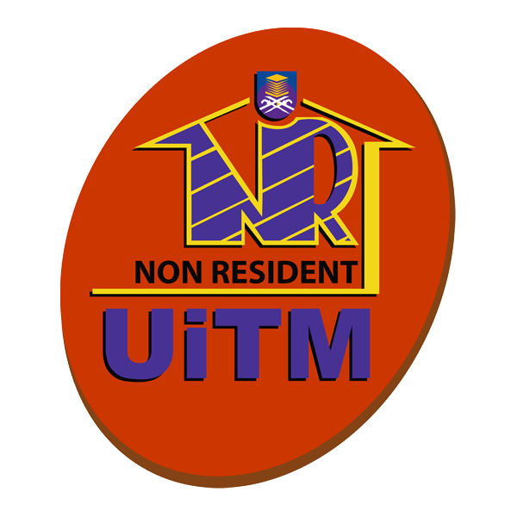

Nama : ____________________________________________
No. KP/No. Pelajar/Staf : ____________________________________________
Fakulti/Bhg./Unit/Kolej : ____________________________________________
No. Telefon/Hphone : ____________________________________________
Tarikh : ____________________________________________

BIL | BARANG/PERALATAN | JUMLAH DIAMBIL | TARIKH DIAMBIL | JUMLAH DIPULANGKAN | TARIKH PEMULANGAN | CATATAN PEMULANGAN

Dengan ini saya mengesahkan telah meminjam peralatan tersebut di atas dan akan bertanggungjawab memastikan barang/peralatan tersebut dikembalikan.
Sekiranya berlaku kehilangan atau kerosakan, pihak Unit Pengurusan NR berhak menuntut kos penggantian atau pembaikan dari saya (Penasihat Program).

Tandatangan pemohon/peminjam : _____________________________ Tandatangan Penasihat Program (Penjamin) : ____________________________

*Sila sertakan: 1. Salinan kad staf/pelajar peminjam
2. Salinan kad staf penasihat program (penjamin)

PERMOHONAN DILULUSKAN/TIDAK DILULUSKAN

______________________________
Pengurus Asrama
Unit Pengurusan NR

